МИНИCTEPCTBO НАУКИ И ВЫСШЕГО ОБРАЗОВАНИЯ РОССИЙСКОЙ ФЕДЕРАЦИИ
Федеральное государственное автономное
образовательное учреждение высшего образования
«СЕВЕРО-КАВКАЗСКИЙ ФЕДЕРАЛЬНЫЙ УНИВЕРСИТЕТ»
Институт перспективной инженерии
Департамент цифровых, робототехнических систем и электроники
Межинститутская базовая кафедра

Отчет по лабораторной работе № 2

Тема: «Терминал Linux»
Дисциплина: «Операционные системы»

Выполнил:
Студент группы ПИЖ-б-о-25-1,
направление подготовки: 09.03.04 «Программная инженерия»
Мержоев Ислам Игоревич
Проверил:
Ассистент межинститутской базовой кафедры ДЦРСиЭ
Белов Олег Георгиевич

Ставрополь
2026
Цель работы
Изучить понятие терминала, управляющие символы и последовательности, основы работы в командной строке Linux, систему справки (man, apropos, whatis, info), правила разбора командной строки, ключи команд и работу с кавычками.
Ход выполнения лабораторной работы
В ходе выполнения лабораторной работы были выполнены следующие практические действия:
- Продемонстрировано сообщение об ошибке при вводе несуществующей команды и выполнен вывод текущей даты командой date.
- Изучена работа программы cat и способы её завершения с помощью управляющих символов Ctrl+C и Ctrl+D.
- Выполнены простые команды командной строки: cal, cal с параметрами, echo.
- Изучена система справки: просмотрены страницы руководства man cal и man man.
- Выполнены команды whatis и apropos для поиска справочной информации.
- Определён тип команд с помощью команды type (встроенные и внешние).
- Изучено влияние кавычек и разделителей на передачу параметров команде echo.
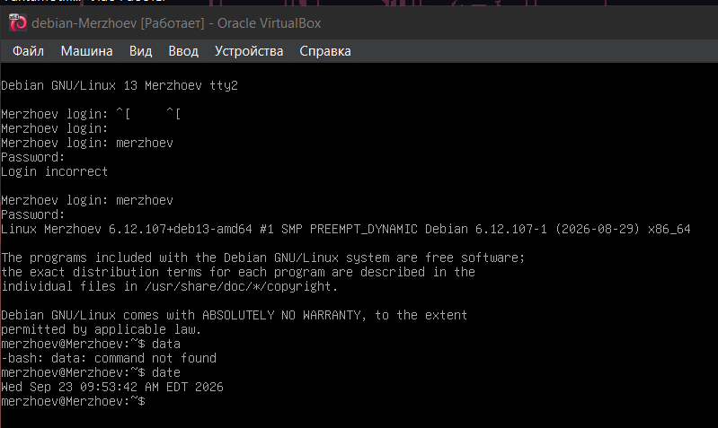
Рисунок 1 – Сообщение об ошибке (data) и команда date
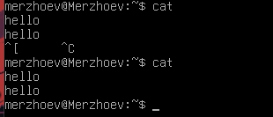
Рисунок 2 – Работа с cat и завершение через Ctrl+C и Ctrl+D
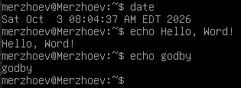
Рисунок 3 – Команды date и echo
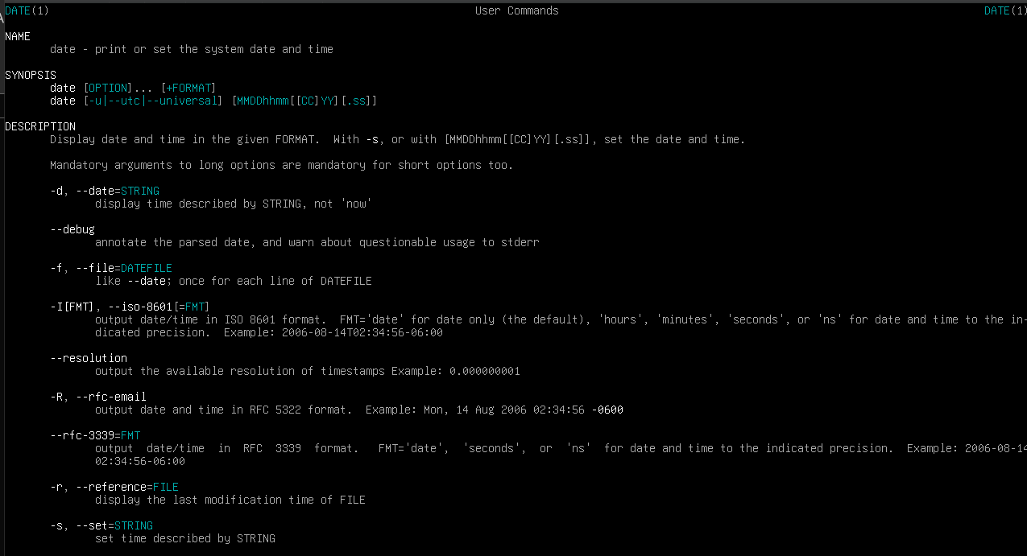
Рисунок 4 – Страница руководства man date
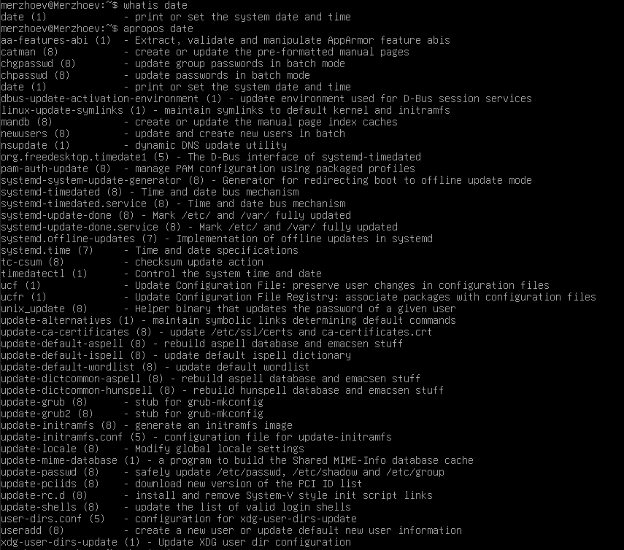
Рисунок 5 – Команды whatis и apropos
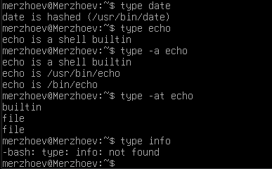
Рисунок 6 – Определение типа команд (type)
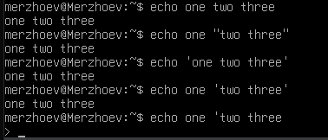
Рисунок 7 – Работа с кавычками и разделителями (echo)
Контрольные вопросы
1. Определение терминала
Терминал — устройство последовательного ввода и вывода символьной информации, способное воспринимать часть символов как управляющие. Используется для взаимодействия пользователя и системы. Терминалом может быть внешнее устройство, программа (xterm, ssh) или виртуальная консоль Linux.
2. Понятие, назначение и обозначение управляющих символов
Управляющие символы — символы, которые воспринимаются не как текст, а как команды (редактирование ввода, посылка сигналов системе). Обозначаются знаком «^» и буквой (например, ^C, ^D). Многие из них вводятся с помощью клавиши Ctrl.
3. Назначение и отличие команд ^C и ^D
^C (Ctrl+C) посылает программе сигнал аварийного прекращения работы (Cancel). ^D (Ctrl+D) сообщает программе, что ввод данных закончен (Done/EOF). В первом случае программа принудительно завершается, во втором — может завершиться сама естественным путём.
4. Определение управляющей последовательности
Управляющая последовательность — последовательность символов, начинающаяся с управляющего символа (обычно Escape — ^[), за которым следует строго определённое число обычных символов. Используется для передачи команд от специальных клавиш (стрелки и др.) и для управления поведением терминала (перемещение курсора, цвет и т.п.).
5. Требования к терминалу
Терминал должен уметь:
- передавать текстовые данные от пользователя системе;
- передавать от пользователя системе управляющие команды;
- передавать текстовые данные от системы пользователю;
- интерпретировать управляющие последовательности от системы (необязательно).
6. Основной способ взаимодействия пользователя с Linux
Основной способ взаимодействия — командная строка. Каждая строка, передаваемая пользователем системе после нажатия Enter, воспринимается как команда, которую система должна выполнить.
7. Назначение, особенности использования команды man
Команда man показывает страницу руководства (manpage) по указанному объекту. Для удобства чтения запускает программу less. Навигация: пробел — следующая страница, q — выход, / — поиск. Страница содержит разделы NAME, SYNOPSIS, DESCRIPTION, SEE ALSO и др.
8. Назначение, особенности использования команды apropos
Команда apropos ищет заданное слово по всей базе кратких описаний (поля NAME) страниц руководства. Позволяет найти команды по ключевому слову, даже если точное имя неизвестно.
9. Назначение, особенности использования команды whatis
Команда whatis ищет точное совпадение имени объекта в базе кратких описаний и выводит краткое описание. В отличие от apropos, ищет только среди имён, а не по всему тексту описаний.
10. Назначение ключа -a для команды man
Ключ -a заставляет man последовательно показывать все найденные страницы руководства с указанным именем из разных разделов (если объект описан в нескольких разделах).
11. Назначение, особенности использования команды info
Команда info показывает документацию в формате Info (гипертекстовая система документации GNU). Часто содержит более подробную информацию, чем man. Навигация осуществляется с помощью специальных клавиш (стрелки, Enter, q для выхода).
12. Назначение и формат однобуквенных ключей
Однобуквенные ключи (опции) изменяют поведение команды. Записываются с одним дефисом и буквой (например, -l, -a). Можно группировать: -la вместо -l -a. Параметрический ключ должен быть последним в группе.
13. Необходимость использования ключа «-»
Дефис «-» обозначает, что следующий символ (или символы) является ключом (опцией) команды, а не её аргументом или именем файла. Без дефиса символ воспринимался бы как обычный параметр.
14. Необходимость и особенность использования полнословного формата ключей
Полнословные ключи записываются с двумя дефисами и полным словом (например, --help, --all). Они более понятны и удобны в скриптах. Не все команды поддерживают длинный формат. Группировать длинные ключи нельзя.
15. Определение интерпретатора командной строки
Интерпретатор командной строки (shell) — программа, которая принимает команды пользователя, анализирует их и передаёт операционной системе на выполнение. Наиболее распространённый в Linux — bash.
16. Правила группировки ключей
Однобуквенные ключи можно группировать после одного дефиса (например, -la). Если среди ключей есть параметрический (требующий значения), он должен стоять последним в группе, а его значение — следовать сразу после.
17. Слова и разделители командной строки
Командная строка состоит из слов и разделителей. Разделители — пробел, табуляция и перевод строки. Первое слово — имя команды, остальные — параметры. Чтобы включить разделитель внутрь параметра, используют одинарные или двойные кавычки.
Вывод
В ходе выполнения лабораторной работы изучены основы работы с терминалом Linux и командной строкой. Рассмотрены понятия терминала, управляющих символов (^C, ^D) и управляющих последовательностей. Освоены простые команды (date, cal, echo, cat), система справки (man, whatis, apropos, info), определение типа команд (type), правила использования ключей и работы с кавычками. Полученные навыки являются базовыми для дальнейшей эффективной работы в Linux.

